|  |  |
| --- | --- |
| **SỞ GIÁO DỤC VÀ ĐÀO TẠO**  **THÀNH PHỐ HỒ CHÍ MINH**  **TRUNG TÂM GDTX TIẾNG HOA** | **CHUYÊN ĐỀ**  **“HỌC TẬP VÀ LÀM THEO**  **TƯ TƯỞNG ĐẠO ĐỨC PHONG CÁCH HỒ CHÍ MINH”** |

**HÌNH ẢNH MINH HỌA TUẦN 1 THÁNG 5 NĂM 2023**

**Chuyên đề “CÁCH ỨNG XỬ NGOẠI GIAO CỦA BÁC HỒ”**

**do Cô Huỳnh Thức Liêm phụ trách.**

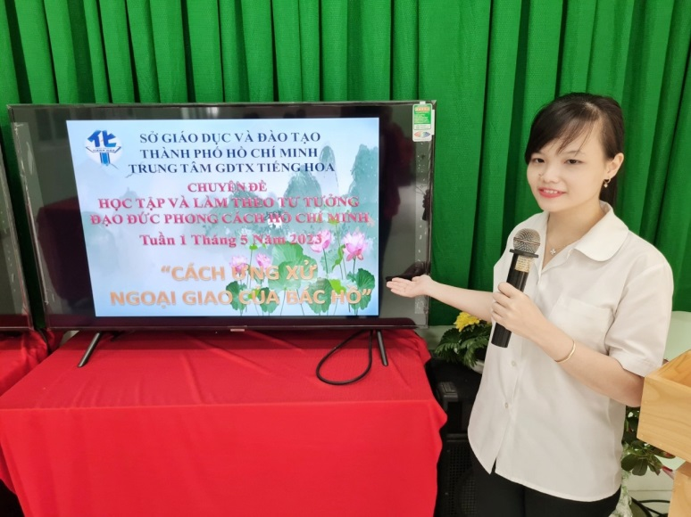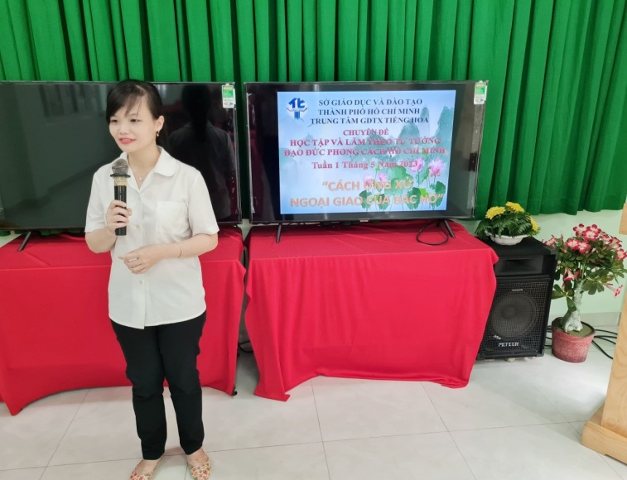

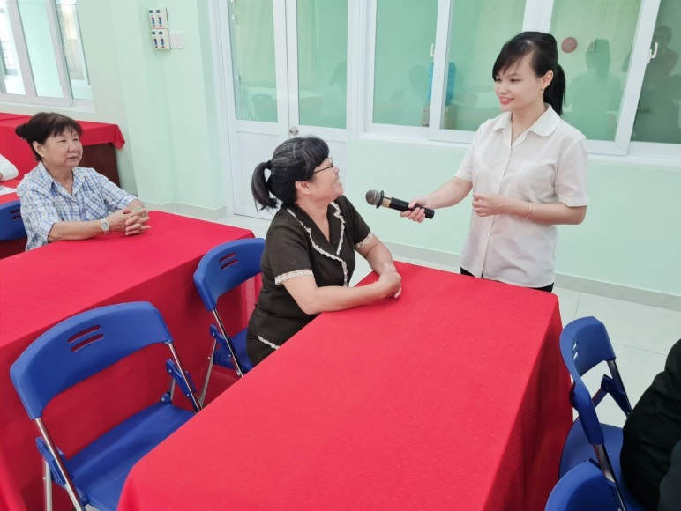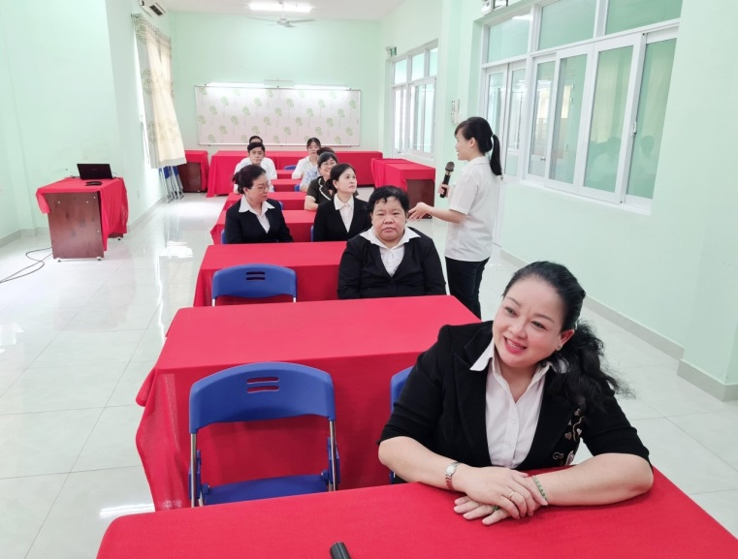**Giao lưu – Phát biểu cảm tưởng**